DEMENZ – DIE REISE IN EINE ANDERE WIRKLICHKEIT
GERONTOGARTEN – FREIRAUM FÜR EINE ANDERE WELT

Von Isabelle Woysch Dipl. Ing. FH für Landschaftsarchitektur
Würmtalstr. 100, 81375 München
Tel.: 089 / 710 477 90 Mobil: 0177 / 531 25 20 Fax: 089 / 710 558 44

Freiräume für Menschen zu gestalten, bedeutet, sich mit den Bedürfnissen der Menschen zu befassen. Bei der Gestaltung von Freiräumen für Demente übernimmt der Planer die Verantwortung für Menschen zu planen, die in den meisten Fällen ihre Wünsche, Träume und Bedürfnisse nicht mehr konkret auszudrücken vermögen. Kenntnisse über den Verlauf der Krankheit, Symptome, Fehlverhaltensweisen, Sinneswahrnehmung und Therapiemöglichkeiten sind nötig, um mit viel Einfühlungsvermögen einen Freiraum zu schaffen, der die Gefühle und das Wesen von Dementen widerspiegelt.
Gerontogärten, wie Gärten für demente Personen genannt werden, stellen eine Erweiterung der Milieutherapie dar. Die Milieutherapie erzielt gute Erfolge zur Minderung von Verhaltensstörungen, indem die Umgebung an die Bedürfnisse von Dementen ausgerichtet wird. Häufig wird beobachtet, daß eine Kombination von verschiedenen Therapien die Lebensqualität von Dementen und von ihren Angehörigen um vieles steigert. So werden neben der medikamentösen Behandlung ebenso andere Therapien angewandt, wie Musiktherapie, Kunsttherapie und Ergotherapie. Umgangsmethoden, wie die Validation von Naomi Feil, zeigen positive Reaktionen. In einem Gerontogarten kann man die verschiedensten Therapien vereinen und Räumlichkeiten schaffen, die individuell eingesetzt und erfahren werden können.
Für die Gestaltung von Freiräumen für Demente ist es wichtig, sich über folgende Merkmale der Krankheit im Klaren zu sein:
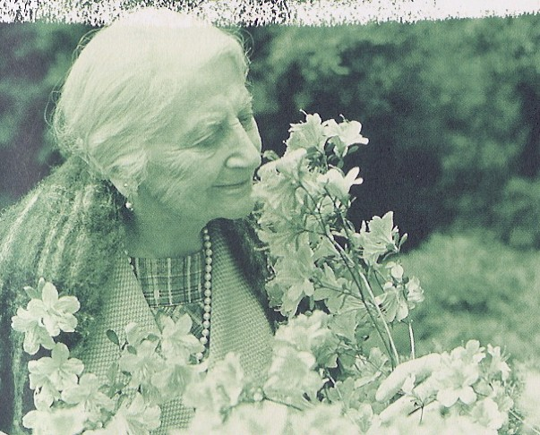
Der Gedächtnisverlust, der bei einer Demenzerkrankung auftritt, löst bei den Betroffenen eine zeitliche, räumliche und situative Desorientiertheit aus. Sie verlieren die Fähigkeit, Informationen im Langzeitgedächtnis zu speichern und gleichzeitig gehen ihnen immer mehr Erinnerungen und Erfahrungen, die in ihrem Langzeitgedächtnis gespeichert sind, verloren. Es bleiben ihnen nur noch einzelne Erinnerungen, an die sie sich klammern, um nicht vollständig ihre eigene Persönlichkeit zu verlieren. Oft braucht es einen Anstoß von Außen, eine Assoziation, die nicht selten symbolischen oder poetischen Ursprungs ist, um Erinnerungen hervorzurufen. Die Gegenwart erleben sie auf einer rein sinnlichen Ebene.
Sie sind hineingeworfen in das Hier und Jetzt und sind an die unmittelbaren Erfahrungen gebunden. Ihnen geht immer mehr die Möglichkeit verloren, die Wahrnehmungen mittels ihrer Erfahrungen und mittels ihres Verstandes zu filtern und zu erklären. Die Gehirnstörungen, die durch die Krankheit ausgelöst werden, lassen komplexe Gedankengänge nicht mehr zu. Dieser Zustand erklärt die vorherrschenden Angstzustände der Betroffenen.
Das höchst beängstigende Gefühl, seine eigene Lebensgeschichte zu vergessen, wird oft durch eine bedrohlich wirkende Umwelt verstärkt. Verhaltensstörungen wie Unruhe, Suche nach dem vertrauten Zuhause, Aggression, aber auch Verleugnung der Schwächen oder totale Resignation sind Bewältigungsformen dieser Angst.
Als Außenstehender ist es einem nicht möglich den Gedächtnisverlust zu verhindern. Mit einer einfühlsamen Planung der Umgebung können wir dem Dementen die Chance geben, mit seiner durcheinandergeratenden Gefühlswelt besser zurechtzukommen. Dies minimiert gewisse Verhaltensstörungen.
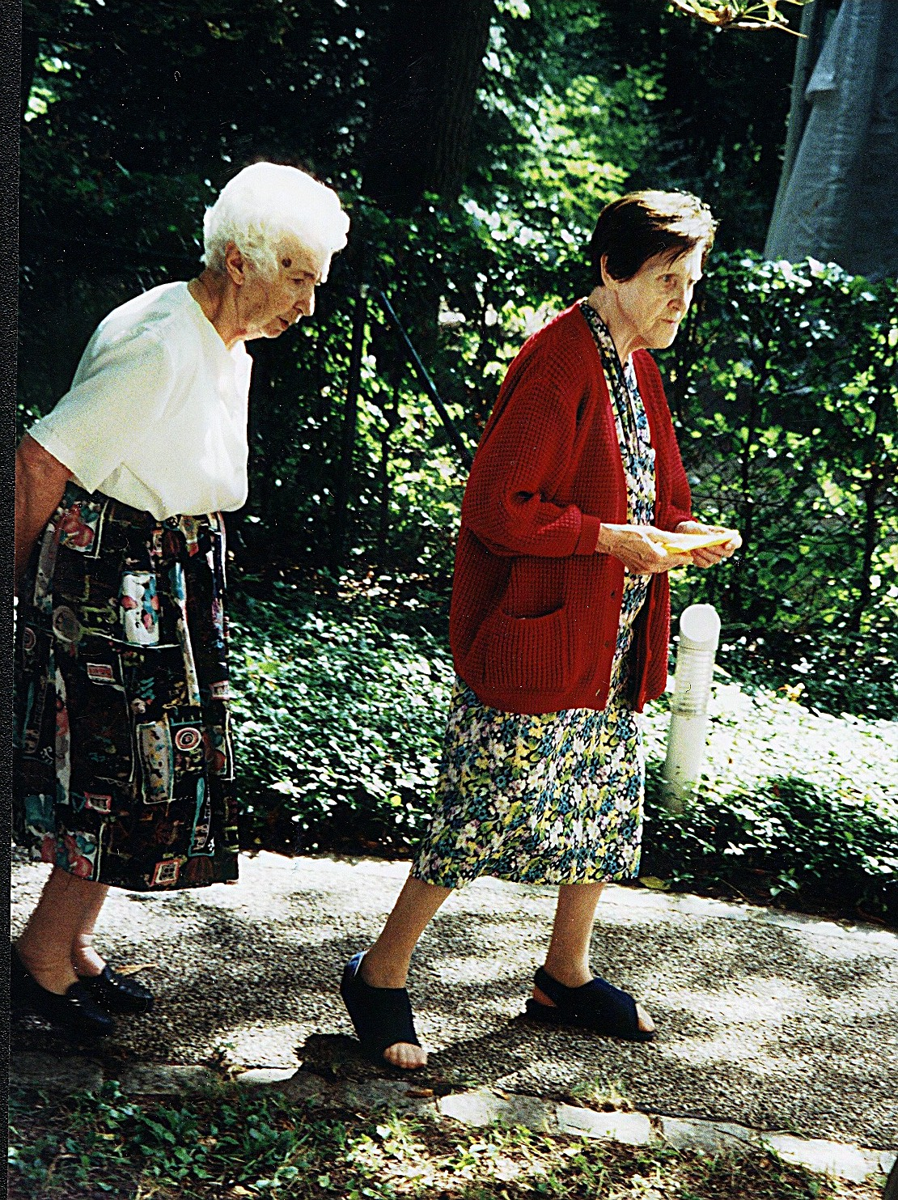
Schon bestehende Gerontogärten zeigen gute Ansätze, wie man eine Umgebung an die Gegebenheiten der erkrankten Personen anpassen kann. Zum Beispiel gibt ein Weg in Form einer Endlosschleife dem Dementen die Möglichkeit, seinem Bewegungsdrang nachzugehen, ohne sich dabei zu verirren. Das Vermeiden von Kreuzungen oder Sackgassen reduziert das Auslösen von Unsicherheiten. Pflanzen, die den Wechsel der Jahreszeiten verdeutlichen, werden bevorzugt eingesetzt, um die zeitliche Orientierung zu unterstützen. Mit solchen Maßnahmen werden hauptsächlich Lösungen für die Verhaltensstörungen und für die Desorientiertheit angeboten. Damit sind die Möglichkeiten der Gestaltung von Außenanlagen für Demente nicht ausgeschöpft. Sinneswahrnehmung und Gefühle sind die Brücke der Dementen zur Realität und Gegenwart. Dies darf bei der Planung nie vergessen werden. Zusätzlich sollte der Freiraum behindertengerecht gestaltet sein und den verschiedenen Therapieformen Raum bieten.
Als ich meine Arbeit begonnen habe und mich schon durch so manches Buch über Demenzerkrankungen gearbeitet hatte, stellte ich mir folgende Fragen: Gibt es die Möglichkeit, die Welt eines andern zu begreifen, auch wenn er sie selbst nicht mehr begreifen sondern nur noch fühlen kann? Wäre es nicht faszinierend, in eine andere Welt einzutauchen, um eine andere Wirklichkeit wenigstens für einen Augenblick zu erfahren?
Dr. Hans –Jürgen Wilhelm schreibt in einem Artikel sehr treffend: „ Begegnung wird nur möglich, wenn man gelernt hat, die Welt mit den Augen anderer zu sehen“ (Wilhelm, www.dement.de, begegnung).
In vielen Fällen hat sich gezeigt, daß Demente ihnen ursprünglich fremde Orte, an denen sie sich wohl fühlen, intuitiv wiederfinden. Genauso erkennen sie sofort, daß ihnen eine Person sympathisch ist, selbst wenn sie sich nicht an ihren Namen erinnern können.
Richtig gestaltete Räume können auf ihre Weise dem Prinzip der Validation von Naomi Feil folgen. Ein Raum löst durch Formen, Farben, Materialien und symbolischen Artefakten über die Sinne bestimmte Gefühle aus. Entsprechen diese den gerade vorherrschenden Gefühlen, fühlt die Person sich in diesem Raum wohl und verstanden. Die Gefühle können ausgelebt werden und verlieren somit ihre bedrückende Intensität.
Mein Ziel ist es, verschiedene „Gefühlsräume“ zu schaffen und diese in einem harmonischen Gesamtgefüge darzustellen. In jedem Raum sind Pflanzen, Formen, Farben und Funktionen auf die zu erzielenden Gefühle abzustimmen. Um dieses zu erreichen, ist das Wissen über den Einfluß unserer Umwelt auf unseren Organismus von großer Bedeutung.
Es gibt verschiedenste Informationsquellen über die Auswirkungen unserer Umwelt auf unseren Körper und unsere Psyche. Wissenschaftliche Untersuchungen über die Wirkung von Farben und Formen, psychologische Erkenntnisse über die Bedeutung von Symbolen und Erfahrungsberichte von Pflegenden über die Verhaltensweisen dementer Personen. So hat man z.B. festgestellt, daß die Farbe Grün die Genesung anregt, sie fördert die Atmung, das Herz und das Muskelgewebe. Grün hat eine beruhigende und zugleich erfrischende Wirkung. Im Bereich der Seele sorgt es für moralische und ethische Ausgewogenheit und festigt die Liebe und Zuverlässigkeit und wirkt gegen Kummer.
Carl Gustav Jung und Sigmund Freud berichten uns über die Aussagekraft von Symbolen. Symbole sind der Ausdruck unseres Unterbewußtseins. Es ist das Bedürfnis unseres Unterbewußtseins, sich in Form von Bildern auszudrücken, die sich dann in unseren Träumen zeigen. Viele dieser Bildnisse haben vor langer Zeit Einzug in unser Alltagsleben erlangt. Sie tauchen in Mythen und Märchen auf. Sie manifestieren sich in der Kunst und im alltäglichen Leben. So steht die Rose für die Liebe und die Taube für den Frieden. Symbole sind eine Brücke zu Gefühlen, die man auch in Unwissenheit über die Bedeutung des Symbols verspüren kann.
Ließt man Erfahrungsberichte über Demente, erfährt man, daß Demente sehr stark die symbolische Seite von Dingen aufgreifen, um dadurch einen weiteren Anstoß für Erinnerungen zu haben. Sie erfahren Farben sehr intensiv und haben oft Probleme, von einem Raum in einen anderen Raum zu gehen, wenn sich der Bodenbelag in seiner Farbe stark unterscheidet. Diese und viele weitere Informationen kann man sammeln, um zu erfahren, wie die Umwelt auf einen Menschen und speziell auf einen Dementen wirkt.
Bei dieser Fülle von Informationen passiert es leicht, daß man den Überblick wegen so vieler Details verliert und eine unharmonische Planung entstehen kann. Die ostasiatischen Völker haben Techniken entwickelt, die Gesetzmäßigkeiten, nach denen sich die natürlichen Prozesse vollziehen und gegenseitig beeinflussen, zu erfassen. Eine dieser Techniken ist Feng Shui. Die Chinesen wenden sie an, um ihr Lebensumfeld zu gestalten. Diese Lehre hat mir geholfen, den Überblick über die Wirkungsweise zu bekommen und die Zusammenhänge zu verstehen. Vor allem hat sich aber wie selbstverständlich ein Leitfaden ergeben, wie man einzelne Räume als Gefühlsräumen gestalten kann.
In Gartenräumen soll eine Welt dargestellt werden, die dem Seelenzustand des Dementen entspricht. In der Welt des Dementen herrscht nicht Logik, Vernunft und Erfahrungen. Die Logik weicht der Poesie, die Vernunft der Sensibilität und die Erfahrung weicht wichtigen einzelnen Erinnerungen.

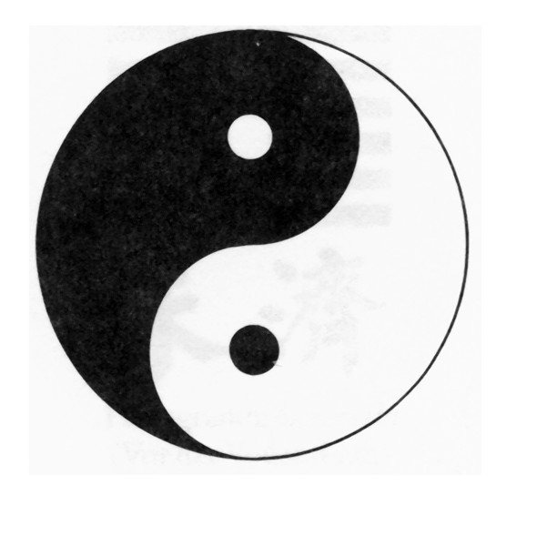
Grundlage des Feng Shui ist die Chinesische Philosophie des Taoismus. Das Tao beschreibt die Entstehung aller Dinge als einen unendlichen Wechselstrom, dem alles unterworfen ist. Wir sind umgeben von einer allumfassenden Energie, die von den Chinesen Ch`i genannt wird. Diese Energie kann in verschiedene Energieformen aufgeteilt werden, die in einer Wechselbeziehung zueinander stehen und sich beeinflussen. Je nachdem wie die Bedingungen sind, können die Einflüsse positiv oder negativ ausfallen. Der Wechselstrom der Energiemuster folgt immer wiederkehrenden Grundmustern. So folgt dem Frühling der Sommer und dem Tag die Nacht. Die Chinesen haben diese Grundmuster in symbolische Bilder gekleidet, um die Zusammenhänge für die Menschen besser zu veranschaulichen. Symbole lassen Raum für Interpretation und für Meditation; jeder Mensch bekommt somit die Möglichkeit, seinen eigenen Weg zu finden, obwohl er auf dem gleichen Pfad wandelt. Feng Shui ist eine sehr komplexe Lehre und es dauert Jahre diese zu erlernen und zu verinnerlichen. Daher habe ich nur die einfachsten Grundsätze bei der Planung verwendet.
Einmal ist es das Prinzip von Yin und Yang. Das Tao besagt, daß alle natürlichen Phänomene in zwei polare Kräfte aufgeteilt sind, in Yin und in Yang. So werden unter anderem die Erde, das Dunkle, die Nacht, der Mond, das Weibliche, das Passive, das Fassbare dem Yin zugeteilt. Der Himmel, das Helle, der Tag, die Sonne, das Männliche, das Aktive, das Nichtfaßbare gehören zu Yang. Polarität bedeutet, daß zwei gegensätzliche Extreme untrennbar miteinander verbunden sind, wie die Pole von einem Magneten. So kann der Tag nicht ohne die Nacht existieren und das Weibliche nicht ohne das Männliche. Sind die Kräfte ausgeglichen, bilden sie ein harmonisches Gefüge. Dies ist ein wichtiges Kriterium bei der Gestaltung von Räumen. Ziel sollte es sein, Ausgewogenheit zwischen den zusammengehörenden Polen zu schaffen. In solchen Räumen erfährt man Harmonie, die sich positiv auf die Psyche und die Gesundheit auswirkt.
Symbol Yin und Yang
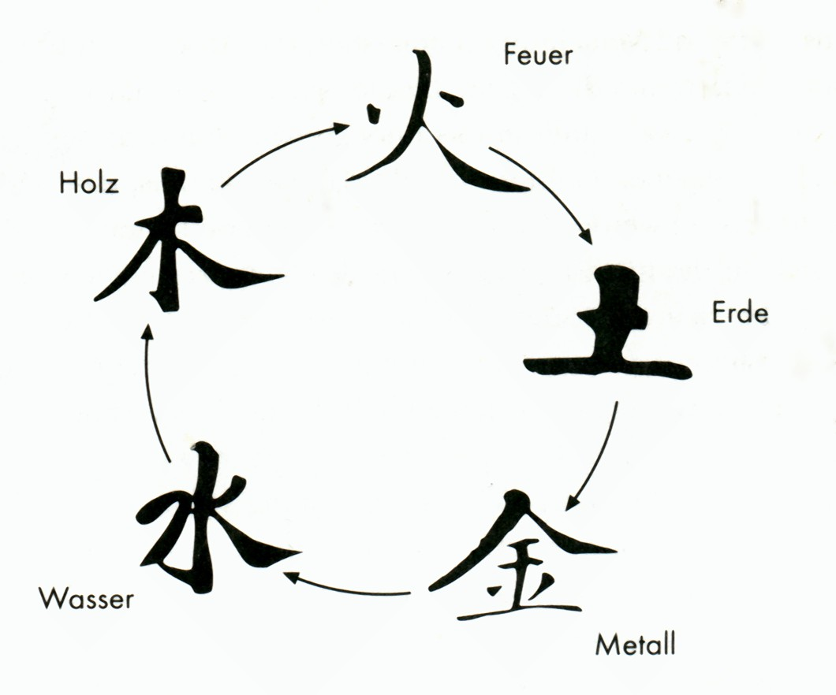
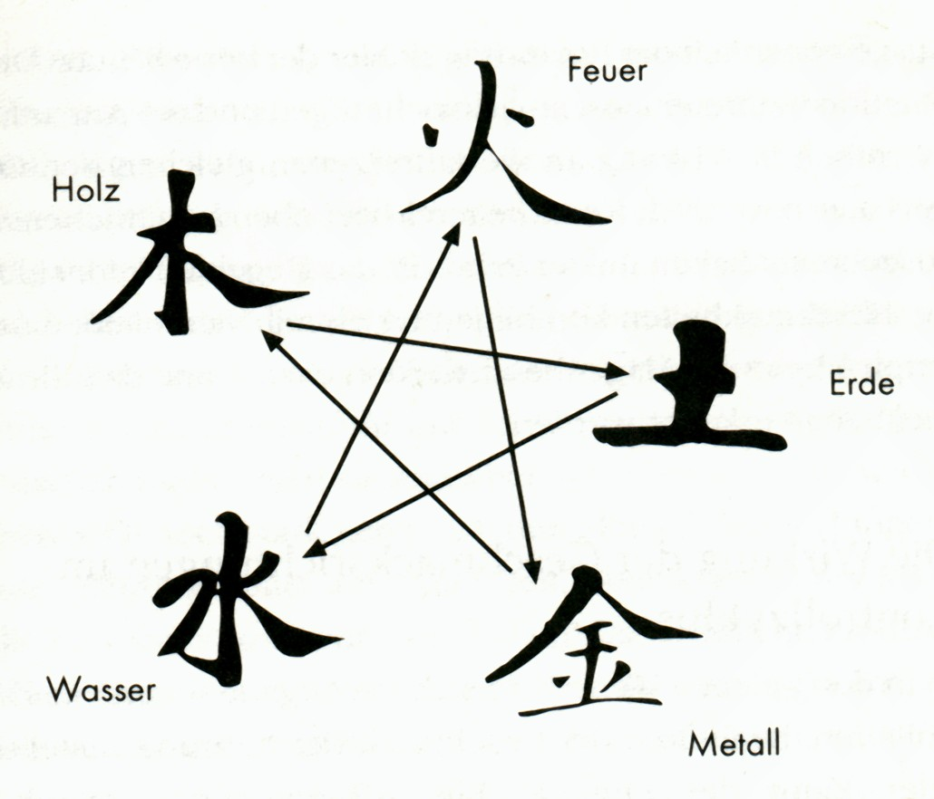
Den Zustand von Harmonie kann man noch differenzierter erlangen, indem man den Zyklus der fünf Elemente beachtet. Außer der Aufteilung nach Yin und Yang differenzieren die Chinesen die Welt nach Wandlungsvorgängen. Diese spielen sich in sich wiederholenden Zyklen ab. Bei ihren langjährigen Naturbeobachtungen stellten die Chinesen fest, daß bei dem Zusammenwirken von Yin und Yang fünf grundsätzliche Energieumwandlungen stattfinden . Daraus entwickelten sie das zyklische System der fünf Elemente. Alle geistigen, emotionalen, energetischen und materiellen Prozesse können den fünf Elementen zugeordnet werden. Die Zuordnung zu einem Element erfolgt aufgrund der Eigenschaft und des Charakters des Prozesses. Für die fünf Elemente werden die Symbole Holz, Feuer, Erde, Metall und Wasser verwendet. Die Wechselwirkungen zwischen den Elementen manifestieren sich in festen Zyklen. Jedes Phänomen durchläuft unweigerlich die Stadien der Fünf Elemente in einer festgelegten Reihenfolge, die auch der „Wandlungszyklus“ oder der „Fütterungszyklus“ genannt wird. Dabei fördert das vorangegangene Element immer die Entwicklung des folgenden Elementes. Ein Beispiel für einen solchen festen Zyklus ist unser Jahresablauf, geprägt durch den Wechsel der Jahreszeiten. So wird der Frühling dem Holz zugeordnet, der Sommer dem Feuer, der Spätsommer (die Erntezeit) der Erde, der Herbst dem Metall und der Winter dem Wasser. Genauso folgt unser Leben dem Zyklus der fünf Energiewandlungen. Der Kindheit folgt die Jugend, um dann vom Erwachsenenalter ins Alter zu gehen, welches im Tode endet, um Platz zu schaffen für ein neues Leben. Der „Fütterungszyklus“ besagt, daß jedes Element das folgende Element fördert und vom vorhergehenden gefördert wird. In diesem Sinne nährt Holz das Feuer, die Wärme des Feuers erweckt die Erde zum Leben, aus der Erde wird Metall gewonnen, die Mineralien des Metalls machen das Wasser lebendig und das Wasser nährt die Pflanzen (Holz).
Fütterungszyklus
Kontrollzyklus
So wie aber jedes Element ein förderndes Element hat, gibt es ein kontrollierendes Element. Dies stellt den Kontrollzyklus dar, bei dem ein Element das übernächste dominiert. Mit diesem Wissen kann man gezielt Gestaltungselemente von den verschiedenen Elementen verwenden, um Zustände zu fördern oder zu unterdrücken. Dieses Wissen ist sehr hilfreich bei der Planung von „Gefühlsräumen“.
Es war die Beschäftigung mit den fünf Elementen, die mich zu der Erkenntnis gebracht hat, welche Gefühlsräume am ehesten der Welt der Dementen entsprechen und welche Gestaltungselemente dort verwendet werden können.

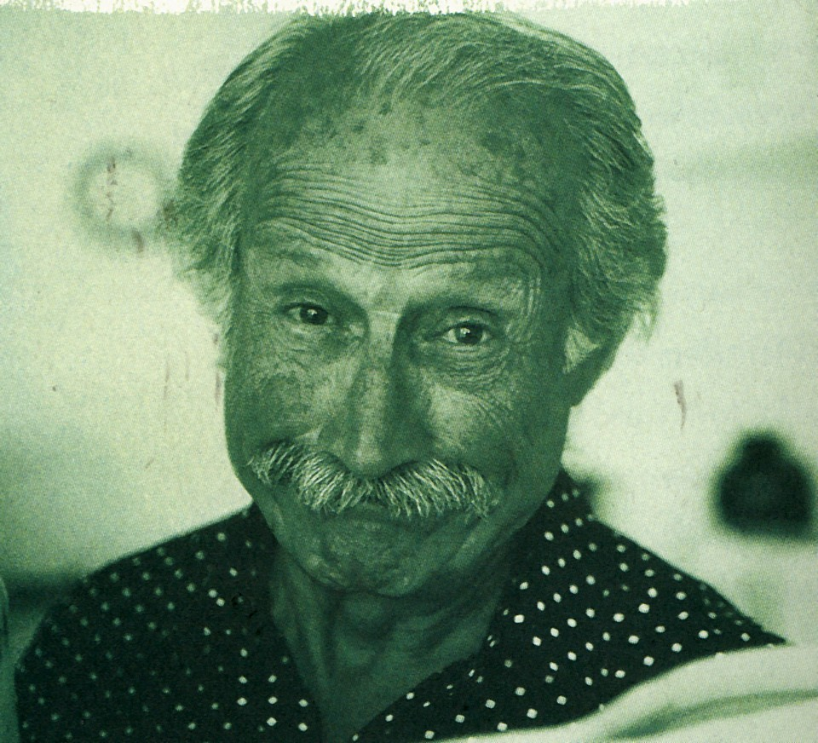
Die Welt des Dementen ist nicht so verschieden der Unsrigen, sie ist nur in der Zeit- und Ortsachse verschoben. Viele Demente leben in einer vergangenen Zeitspanne und oft wandeln sie durch verschiedene Stufen ihres Lebens bis auf kurze Augenblicke, die sie in der Gegenwart verbringen. So befinden sich manche in der Kindheit bei ihren beschützenden Eltern, andere versorgen ihre allgegenwärtige Familie oder sie durchleben die Phase der Trauer um verstorbene Menschen. Selbst der Tod begleitet sie in ihrer Wanderung durch die Zeit. Jede dieser Zeitspannen ist geprägt durch ganz eigene Gefühlserlebnisse. In der Kindheit sucht man die Geborgenheit des Elternhauses, um in seinem Schutz Selbstvertrauen, Spontaneität und Kreativität zu üben. Die Jugend ist geprägt von der Liebe und der aufkeimenden körperlichen Reife. Das Erwachsenenalter steht für die Sorge um die Familie und das Alter für das Abschiednehmen von liebgewonnen Menschen. Der Tod letztendlich ist der Übergang in eine andere Welt.
Elisabeth Kislinger und Regina Bitter zeigen in ihrer Diplomarbeit, daß es möglich ist, die verschiedenen Lebensstufen des Menschen durch die Verwendung von Symbolen in Form von Farben, Pflanzen, Materialien und anderen Gestaltungselementen in einem Garten nachzuempfinden.
Diese Idee habe ich aufgegriffen und auf die Situation der Dementen und auf die Funktionen eines Stationsgartens, wie Kaffeeterrasse und Therapieräume, angewandt.
Es entsteht ein Lebensgarten, in dem alle Gefühlsereignisse des Lebens erlebt werden oder bewußt aufgesucht werden können.
Die einzelnen Lebensstationen werden durch getrennte Räume dargestellt. Dadurch entstehen fünf Räume, die die Kindheit, die Jugend, das Erwachsene-Alter, das Alter und den Übergang in eine andere Welt darstellen.
Verbunden werden die Räume durch den Weg, der den Gartenbesucher, wie ein Leitfaden an den einzelnen Lebensstationen vorbeiführt. Zur besseren Orientierung ist er in einem einzigen Material gehalten. Dieses hebt sich gut von der Umgebung ab, ist leicht rauh, enthält aber keine Stolperschwellen. Geeignet sind hier helle sandgestrahlte Betonsteine oder auch hellgelber aufgerauhter Klinker. Die Farbe Gelb eignet sich besonders gut für den Wegebelag, sie ist eine aktive Farbe und führt als therapeutische Wirkung eine Lösung herbei. Am besten gestaltet man die Wegeführung und somit die Anordnung der Räume kreisförmig. Zum einen wird erreicht, daß die Dementen zum Ausgangspunkt zurückfinden, zum anderen stellt dies den immerwährenden Kreislauf des Lebens dar.
Im Idealfall ergibt sich somit der Lebenszyklus, der in seiner Anordnung dem chinesischen Wandlungszyklus der Fünf Elemente entspricht. Durch die Zuordnung der Fünf Elemente werden den einzelnen Räumen die verschiedenen Jahreszeiten und bestimmte Farben zugeteilt. Dies verhindert eine Sinnesüberreizung in den einzelnen Räumen. Gleichzeitig fördert es die zeitliche und örtliche Orientierung der Dementen. Der Lauf der Jahreszeiten wird sichtlich erlebbar. Dies bedeutet aber nicht, daß z.B. im Bereich der Kindheit nur im Frühling Pflanzen blühen dürfen. Jedoch soll der Schwerpunkt der Blütezeit im Frühling liegen.
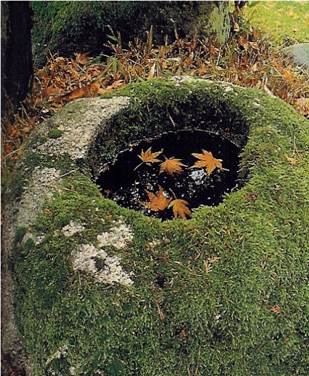
Zur örtlichen Orientierung dient vor allem das Element Wasser. Im Lebensgarten werden fast alle Räume durch verschiedene Formen des Wassers betont. Dabei ist die symbolische Bedeutung auf den jeweiligen Bereich abgestimmt. Das Wasser soll die Aufmerksamkeit auf den neuen Raum richten und den Dementen zeigen, daß er hier in einen neuen Bereich gelangt. Selbst zurückgezogene Demente können durch das Geräusch und die Bewegung des Wassers kurzzeitig aus ihrer Welt geholt werden, um gebannt das Spiel des Wassers zu verfolgen.
Über die Farbe ist der Raum definiert. Der Raum der Kindheit ist z.B. in Blau und Grün getaucht. Zum einen ist es eine sichtbare Orientierung, zum anderen lösen diese Farben eine besondere Stimmung aus. Die Gefühle, die durch diese Stimmung ausgelöst werden, entsprechen den Gefühlen des Lebensabschnittes. Zur Erzeugung dieser Stimmung werden die Symbolik der Farben und die direkte Einwirkung der Farblichtwellen auf Körper und Gemüt gezielt eingesetzt. Hauptsächlich werden Farben in einem Garten durch die Blüten und Blätter der Pflanzen vertreten. Aber auch die verschiedenen Materialien, Kunstwerke und Ausstattungselemente, wie Sitzkissen oder bunt gestrichene Zäune, Bänke oder Pergolen, können Farbe in die Situation bringen.
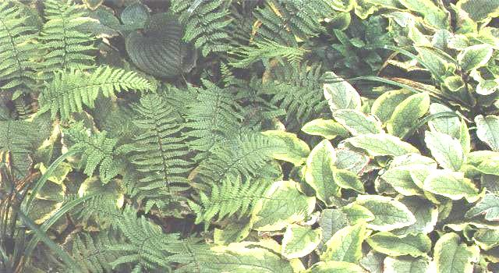
Bei der Pflanzenwahl sind neben der Farbe, die Jahreszeit und die symbolische Bedeutung Auswahlkriterien. Die Gefühle, die in dem jeweiligen Raum erzeugt werden sollen, stehen auch bei der Pflanzenverwendung immer im Vordergrund. Zusätzlich wird darauf geachtet, daß es Pflanzen sind, die den meisten Menschen geläufig sind und somit bei einem Dementen Erinnerungen auslösen können.
Die Funktionen der einzelnen Räume ergeben sich wie von selbst aus dem Zusammenhang. So ist der Raum der Kindheit ein Raum, um sich in der vertrauten Gruppe zusammenzufinden und in der Geborgenheit Geschichten zu lauschen oder sich dem kreativen Malen zu überlassen.
Der Raum der Jugend ist ein Aktionsraum, in dem man Fremde trifft, Kaffee trinkt, Kommunikation betreibt und vielleicht das Tanzbein schwingt. Der Raum des Erwachsenen-Alters soll fürsorgliche Gefühle erzeugen. Dort befindet sich der Gemüsegarten, der gehegt und gepflegt werden will. Auch ein Hase oder Vögel fördern elterliche Gefühle. Im Raum des Alters gibt es die Möglichkeit, sich alleine oder zu zweit zurückzuziehen und über den Lauf der Zeit nachzudenken. Nur der Raum des Überganges in einer andere Welt ist kein eigener Raum sondern der Eingang in das Haus. Er betont den Ein- und Ausgang und ist nicht nur symbolisch der Übergang in eine andere Welt.
Eine Umgebung, die speziell darauf ausgerichtet ist Gefühle auszulösen, ist ein geeigneter Ort, um auch für nicht Demente Gefühle aktiv zuzulassen und zu erleben. Verhindern Logik und Verstand eine sensible Wahrnehmung, gibt es die Möglichkeit sich über die Bedeutung von Symbolen und die Wirkung von Farben und Formen zu informieren. Ein anschließendes Insichgehen zeigt oftmals, daß man derartige Empfindungen am eigenen Leibe erfahren kann. So wird ein Garten der speziell für Demente gestaltet wurde, ein Garten für jedermann. Am Ende steht das Mitgefühl für den Anderen und dies nicht nur von seitens des Gesunden.
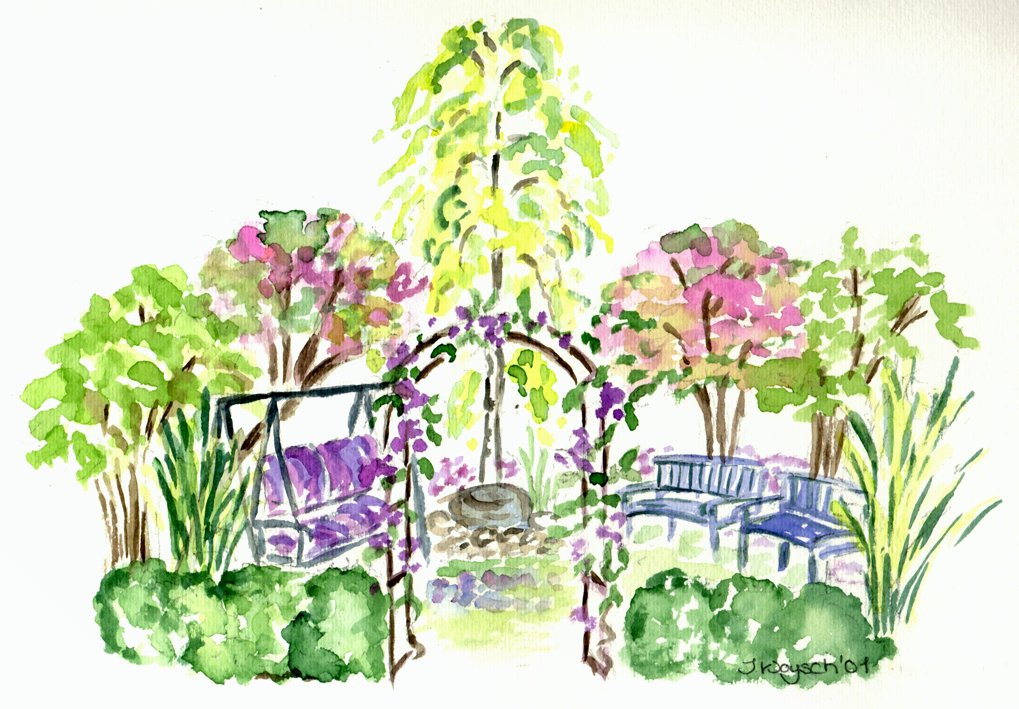
Es ist ein Garten der Begegnung geworden.

Das Murmeln und Gurgeln des Quellsteines, Sinnbild für die Geburt des Lebens, läßt einen auf seinem Weg innehalten und richtet die Aufmerksamkeit auf den Raum, der sich vor einem auftut.
Durch einen von der Waldrebe berankten, mit blauen Blüten besetzten Torbogen, gelangt man in den Bereich der Kindheit. Eingerahmt von leicht überhängenden Bäumen und Sträuchern und somit etwas geschützt vor den Blicken von außen entsteht ein runder Grasplatz. Dieser strahlt Geborgenheit und Ruhe aus. Das Gras ist durchsetzt mit Klee und Gänseblümchen, welche beliebte Pflückpflanzen der Kindheit sind. Der Frühling zeigt sich in seiner vollen Pracht unter anderem in den Zwiebelpflanzen, der früh blühenden Haselnuß oder der frischgrünen Birke. Eingetaucht in sanfte Grün- und Blautöne und erfüllt von dem leisen Rauschen der immergrünen Blätter des Bambus, überflutet einen ein wohliges Gefühl der Ruhe. Schneeglöckchen und Blausternchen lassen das neu erwachte Leben erahnen. Der Duft des Flieders im Mai läßt Erinnerungen an alte Zeiten entstehen.
Eine Hollywoodschaukel vermittelt das tröstende Wiegen der Mutter oder das leicht berauschende Gefühl des Schaukelns auf der Kinderschaukel. Vor allem sehr unruhige Demenzkranke können durch eine sanft schaukelnde Bewegung beruhigt werden. Geschwungene Bänke sollen einladen sich mit lieben bekannten Menschen nieder zu setzten, um Märchen und Geschichten zu hören oder zusammen zu singen. Somit ein geeigneter Ort für die Ergo -, Kunst oder Musiktherapie.

Beispiel: Raum der Kindheit
Auswahl der in der Diplomarbeit verwendeten Literatur:
ANDERS, Frieder: Taichi Chinas lebendige Weisheit, Grundlagen der fernöstlichen Bewegungstherapie, Irisiana Hugendubel, München, 1994
BITTER, Regina, KISLINGER Elisabeth: Garten – Symbol des Lebens, Diplomarbeit FH Weihenstephan, 1995
BLECKWENN, Ruth, SCHWARZE Beate: Gestaltungslehre, Verlag Handwerk und Technik, Hamburg 1995
CHUEN, Lam Kam: Das Feng Shui Handbuch, Wie Sie Ihre Wohn- und Arbeitssituation verbessern, Joy Verlag, Sulzberg, 1996
COPAK, Ilse: „Empfehlungen für die Gestaltung von Außenanlagen für dementiell erkrankte Menschen“, Artikel aus www.garten-therapie.de/Garten/Au...menz/body_aussenanlagen_ bei_demenz.htm
DENZLER, Petra, MARKOWITSCH H. J., FRÖHLICH Lutz, KESSLER Josef, IHL Ralf: Demenz im Alter, Beltz Verlag, Weinheim und Basel, 1989
DOMDEY, Cornelia: Wenn das Gedächtnis nachläßt, Bundesministerium für Gesundheit, Richard Conzelmann, Albstadt-Tailfingen, Mai 1999
FEIL, Naomi: Validation, Ein Weg zum Verständnis verwirrter alter Menschen, Ernst Reinhardt Verlag, München/Basel, 1999
HAMBERGER, Mechthild: „Musiktherapie mit demenziell erkrankten Menschen“, in:Brücken in die Zukunft, Referate aus der 10. Jahrestagung von Alzheimer Europe, Tagungsreihe der Deutschen Alzheimer Gesellschaft e. V., Band 2, Oktober 2000
HEEG, Sibylle: „Pflegeheimbau mit milieutherapeutischer Orientierung- Umsetzung am Beispiel des Gardmann-Hauses in Stuttgart- Kalental“, in:Brücken in die Zukunft, Referate aus der 10. Jahrestagung von Alzheimer Europe, Tagungsreihe der Deutschen Alzheimer Gesellschaft e. V., Band 2, Oktober 2000
HÖGER, Diether: „Zur Psychologie des Farberlebens Älterer“, in: Pro ALTER, 4/97
JUNG, Carl Gustav: Der Mensch und seine Symbole, Walter-Verlag, Olten und Freiburg im Breisgau, 1987
KISLINGER, Elisabeth, HOFMANN Helga: Feng Shui im Garten, Mosaik Verlag, München, 1999
MARR, Detlef: Kunsttherapie mit altersverwirrten Menschen, City Druck Nürnberg, 1993
RASENHORN, Helga, RASENHORN, Eckard: Ich weiß nicht was soll das bedeuten, Vincentz Verlag, Hannover 1991
REISBERG, Barry: Hirnleistungsstörungen: Alzheimersche Krankheit und Demenz, Psychologie Verlags Union Beltz, Weilheim und München, 1986
RYBORZ, Heinz: Die helfende und heilende Kraft der Symbole, Oesch Verlag, Zürich, 1990
STRATEN, D. van: Die geheimnisvollen Kräfte der Farben, Windpferd Verlagsgesellschaft, Aitrang, 2001
TEMELIE, Barbara: Ernährung nach den Fünf Elementen, Joy Verlag, Sulzberg, 1992
URBAS, Steffi: „Kunsttherapie – in Kontakt gehen mit sich selbst und der Welt“, in:Brücken in die Zukunft, Referate aus der 10. Jahrestagung von Alzheimer Europe, Tagungsreihe der Deutschen Alzheimer Gesellschaft e. V., Band 2, Oktober 2000
WULF, Harms: „Heilende Gärten: Sinnesstimulation und Orientierungshilfe“, in: Geriatrie Journal 7-8 ,2001

